Состав оргкомитета Всероссийского конкурса «Учитель года России»,
утверждённый приказом Минобрнауки России от 5 апреля 2017 г. № 305

Должности  в оргкомитете | Ф.И.О. | Фотографии | Занимаемые должности | Дополнительная информация
председатель оргкомитета | Васильева  Ольга  Юрьевна |  | Министр образования и науки Российской Федерации | Председатель оргкомитета конкурса с 2016 г.  Профессор, доктор исторических наук
заместитель председателя оргкомитета | Зенькович  Павел  Станиславович | 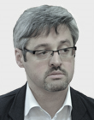 | Статс-секретарь – заместитель Министра образования и науки Российской Федерации | Кавалер ордена Дружбы
заместитель председателя оргкомитета | Синюгина  Татьяна  Юрьевна | 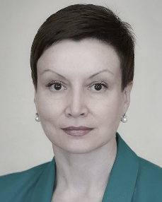 | Заместитель Министра образования и науки Российской Федерации | Один из организаторов подготовки в 2016–2017 гг. Краснодарского края к проведению на его территории I и II туров федерального этапа конкурса в 2017 г.
заместитель председателя оргкомитета | Мануйлова  Ирина  Викторовна |  | исполняющая обязанности директора Департамента государственной политики в сфере общего образования Минобрнауки России | Член Большого жюри федерального этапа конкурса в 2016 г.  Почётный работник общего образования РФ
заместитель  председателя оргкомитета | Меркулова  Галина  Ивановна |  | Председатель Профессионального союза работников народного образования и науки Российской Федерации | Член оргкомитета конкурса с 1992 г.  Заместитель председателя оргкомитета конкурса с 2004 г.  Заслуженный учитель РФ, отличник народного просвещения, лауреат премии имени В.М. Яковлева
заместитель председателя оргкомитета | Положевец  Пётр  Григорьевич | 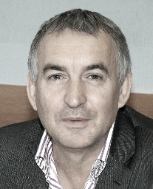 | президент – главный редактор закрытого акционерного общества «Издательский дом «Учительская газета» | Заместитель председателя оргкомитета конкурса с 1992 г.  Кавалер орденов Почёта и Дружбы, лауреат премии Правительства РФ в области печатных средств массовой информации, почётный работник общего образования РФ
заместитель председателя оргкомитета | Шагалов  Александр Михайлович | 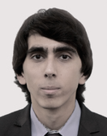 | учитель русского языка и литературы муниципального автономного общеобразовательного учреждения – средней общеобразовательной школы № 7 имени Г.К. Жукова муниципального образования город Армавир Краснодарского края | Абсолютный победитель Всероссийского конкурса «Учитель года России» (2016)
ответственный секретарь оргкомитета | Шадрин  Сергей  Сергеевич | 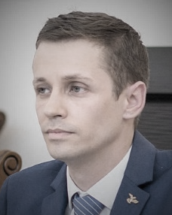 | главный специалист отдела по вопросам общего образования аппарата Профессионального союза работников народного образования и науки Российской Федерации | Ответственный секретарь оргкомитета конкурса в 2015 г.  Победитель конкурса на получение денежного поощрения лучшими учителями, финалист Всероссийского конкурса «Учитель года России» (2013)
член оргкомитета | Басюк  Виктор  Стефанович |  | заместитель президента Федерального государственного бюджетного учреждения «Российская академия образования» | Член оргкомитета конкурса с 2015 г.  Член Большого жюри федерального этапа конкурса в 2015 г.  Почётный работник общего образования РФ, кандидат психологических наук
член оргкомитета | Василенкова  Ольга  Игоревна |  | заместитель начальника отдела Департамента государственной политики в сфере общего образования Минобрнауки России | Ответственный секретарь оргкомитета конкурса в 2012–2014 гг.
член оргкомитета | Воробьёва  Елена  Викторовна |  | заместитель министра образования, науки и молодёжной политики Краснодарского края | Один из организаторов подготовки в 2016–2017 гг. Краснодарского края к проведению на его территории I и II туров федерального этапа конкурса в 2017 г.  Заслуженный учитель Кубани, финалист Всероссийского конкурса «Учитель года России» (1997)
член оргкомитета | Воробьёва  Татьяна Васильевна | 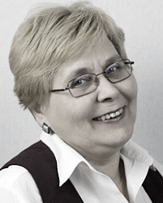 | директор Государственного бюджетного общеобразовательного учреждения города Москвы «Лицей № 1535» | Член оргкомитета конкурса с 2015 г.  Член Большого жюри федерального этапа конкурса в 2015–2016 гг.  Почётный работник общего образования РФ  Лицей № 1535 – абсолютный лидер Топ-500 лучших школ России (2013, 2014, 2015)
член оргкомитета | Головенькина  Алла  Николаевна | 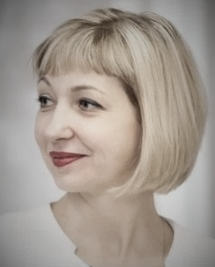 | сопредседатель Общероссийской общественно-государственной детско-юношеской организации «Российское движение школьников» | Член оргкомитета конкурса в 2015 г.  Член Большого жюри федерального этапа конкурса в 2015 г.  Заслуженный учитель Республики Татарстан, абсолютный победитель Всероссийского конкурса «Учитель года России» (2014)
член оргкомитета | Гусев  Алексей Владимирович |  | ответственный секретарь Координационного совета Общероссийской общественной организации «Национальная родительская ассоциация социальной поддержки семьи и защиты семейных ценностей» | Почётный работник сферы молодёжной политики РФ, кандидат исторических наук
член оргкомитета | Даниленко  Сергей  Николаевич |  | председатель Краснодарской краевой организации Профсоюза работников народного образования и науки Российской Федерации | Один из организаторов подготовки в 2016–2017 гг. Краснодарского края к проведению на его территории I и II туров федерального этапа конкурса в 2017 г.
член оргкомитета | Демушов  Кирилл Геннадьевич | 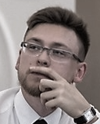 | учитель русского языка и литературы Государственного автономного общеобразовательного учреждения города Москвы «Гимназия № 1518» | Ответственный секретарь оргкомитета конкурса в 2016 г.  Член счётной комиссии федерального этапа конкурса в 2016 г.  Финалист Всероссийского конкурса «Учитель года России» (2012, 2013)
член оргкомитета | Димова  Ирина  Георгиевна |  | первый заместитель главного редактора закрытого акционерного общества «Издательский дом «Учительская газета» | Член оргкомитета конкурса с 1992 г.  Неоднократно входила в состав Большого жюри федерального этапа конкурса, в том числе в 2015–2016 гг.  Заслуженный работник культуры РФ, кандидат педагогических наук
член оргкомитета | Елшина  Елена  Станиславовна | 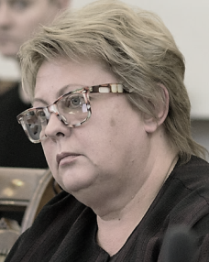 | секретарь – заведующий отделом по связям с общественностью аппарата Профессионального союза работников народного образования и науки Российской Федерации | Член оргкомитета конкурса в 2004–2009 гг.  Председатель счётной комиссии федерального этапа конкурса с 2010 г.  Координатор конкурсного движения в Общероссийском Профсоюзе образования
член оргкомитета | Емельянов  Андрей  Андреевич |  | директор Департамента информационной политики Минобрнауки России | Член оргкомитета конкурса с 2016 г.
член оргкомитета | Карачевцев  Игорь Альбертович |  | заместитель председателя Общероссийской общественной организации «Ассоциация учителей истории и обществознания» | Член оргкомитета конкурса с 2015 г.  Член Большого жюри и жюри I тура федерального этапа конкурса в 2000–2010-е гг.  заслуженный учитель РФ, лауреат премии Президента РФ в области образования, почётный работник общего образования РФ, победитель конкурса на получение денежного поощрения лучшими учителями, абсолютный победитель Всероссийского конкурса «Учитель года России» (2003)
член оргкомитета | Кириченко  Вита  Викторовна | 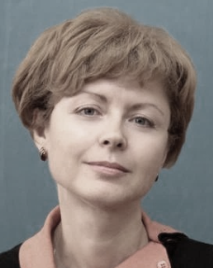 | директор Государственного бюджетного общеобразовательного учреждения города Москвы «Гимназия № 1520 имени Капцовых» | Член оргкомитета конкурса в 2013 г. и с 2015 г.  Член Большого жюри федерального этапа конкурса в 2013 и 2016 гг.  Почётный работник общего образования РФ, победитель конкурса на получение денежного поощрения лучшими учителями, абсолютный победитель Всероссийского конкурса «Учитель года России» (2012)
член оргкомитета | Кочережко  Сергей  Сергеевич |  | заместитель директора по учебной работе средней общеобразовательной школы федерального государственного бюджетного образовательного учреждения «Международный детский центр «Артек» | Заместитель председателя оргкомитета конкурса в 2016 г.  Член Большого жюри федерального этапа конкурса в 2016 г.  Победитель конкурса на получение денежного поощрения лучшими учителями, абсолютный победитель Всероссийского конкурса «Учитель года России» (2015)
член оргкомитета | Курамшина  Людмила Леонидовна |  | сопредседатель Координационного совета Общероссийской общественной организации «Ассоциация учителей литературы и русского языка» | Член оргкомитета конкурса в 2015 г.  Член жюри I тура федерального этапа конкурса в 2015–2016 гг.  Почётный работник общего образования РФ, заслуженный учитель Республики Татарстан, абсолютный победитель регионального этапа Всероссийского конкурса «Учитель года России» (1992)
член оргкомитета | Левина  Людмила Семёновна |  | председатель Ассоциации учителей и преподавателей химии | Член жюри I тура федерального этапа конкурса с 1990-х гг.  Почётный работник общего образования РФ, кандидат педагогических наук
член оргкомитета | Малеванов  Евгений  Юрьевич |  | ректор федерального государственного автономного образовательного учреждения дополнительного профессионального образования «Академия повышения квалификации и профессиональной переподготовки работников образования» | Член оргкомитета конкурса с 2015 г.  Член Большого жюри федерального этапа конкурса в 2015–2016 гг.  Кандидат педагогических наук
член оргкомитета | Соболева  Елена  Николаевна |  | директор образовательных проектов и программ Фонда инфраструктурных и образовательных программ | Член оргкомитета конкурса с 2012 г.  Профессор, доктор экономических наук
член оргкомитета | Шеберстов  Фёдор  Сергеевич | 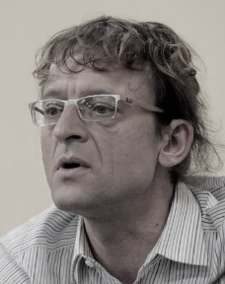 | председатель управляющего совета Благотворительного фонда поддержки и развития образования «Новый учитель» | Член оргкомитета конкурса с 2016 г.

